Литературное чтение, 4 класс
1. Цель работы для промежуточной аттестации. (демоверсия)
2.Перечень проверяемых образовательных результатов:
- читать свободно, бегло и выразительно вслух и про себя, со скоростью, позволяющей понимать смысл прочитанного
- понимать смысл текста;
- использовать простейшие формы интерпретации текста
- использовать простейшие приёмы анализа текста
- высказывать и обосновывать собственное мнение
- самостоятельно находить в тексте простые средства изображения и выражения чувств героя.
- отличать художественные произведения разных жанров (сказки, басни, былины и др.);
- реконструировать текст, восстанавливая последовательность событий;
- писать небольшие по объему сочинения на основе литературных впечатлений;
- устанавливать взаимосвязь между отдельными фактами, событиями
3.Перечень проверяемых элементов содержания
- Определять жанровую и тематическую принадлежность текста
- Определять основное содержание текста
- Находить в тексте требуемую информацию, заданную в явном виде
- Устанавливать взаимосвязь между отдельными фактами, описаниями, частями текста, опираясь на его содержание
- Высказывать и обосновывать оценочное суждение, опираясь на текст.
- Находить в тексте требуемую информацию, заданную в неявном виде.
- Формулировать простые выводы, основываясь на содержании текста
- Объяснять значение слов с опорой на контекст, распознавать средства художественной выразительности.
- Объяснять значение слов с опорой на контекст (путём подбора контекстуального синонима)
- Делить текст на части, озаглавливать их, составлять простой план
- Устанавливать взаимосвязь между отдельными фактами, описаниями, отдельными частями текста, опираясь на его содержании
- 4.Структура работы.

№ задания | Краткое описание задания |  | Проверяемый результат (можно цифрой из п.2) |  | Проверяемый элемент содержания (можно цифрой из п.3) | Уровень: базовый (Б), повышенный (П)
1 | Пронумеруй периоды в жизни Владимира Даля по порядку. Номер 1  уже поставлен. |  | Задание на  установление  последовательности событий. |  | Определять последовательность событий в тексте | Б
2 | За какие заслуги Владимир Иванович Даль получил награды? Обведи  номер выбранного ответа. |  | Виды речевой и читательской деятельности: понимать смысл текста |  | Находить в тексте требуемую информацию, заданную в явном виде | Б
3 | Какие награды получил Владимир Даль? Выпиши из текста названия  двух любых его наград. |  | Виды речевой и читательской деятельности: понимать смысл текста |  | Находить в тексте требуемую информацию, заданную в явном виде | Б и П
4 | Обведи номер верного утверждения, которое соответствует содержанию  текста. |  | Виды речевой и читательской деятельности: понимать смысл текста |  | Находить в тексте требуемую информацию, заданную в явном виде | Б
5 | В тексте тебе встретились слова, которые ты, возможно, раньше не  встречал, но их значение из текста вполне понятно.  Для каждого слова из первого столбца найди верное толкование его значения  из второго столбца, обозначенное цифрой. |  | Виды речевой и читательской деятельности: понимать смысл текста |  | Объяснять значение слов с опорой на контекст | Б и П
6 | Почему в трудное военное время солдаты занялись поисками верблюда с  записками В. Даля? |  | Виды речевой и читательской деятельности: использовать простейшие формы интерпретации текста |  | Ответ на этот вопрос содержится в тексте в явном виде. | Б
7 | Как ты понимаешь выражение «драгоценная поклажа» в предложении  «Пропавшее животное было возвращено Далю вместе с драгоценной  поклажей»? |  | Виды речевой и читательской деятельности: понимать смысл текста, использовать простейшие приёмы анализа текста |  | Объяснять значение слов с опорой на контекст (путём  подбора контекстуального синонима) | Б
8 | Почему основной материал для своего словаря В. Даль собрал во время  войны? Обведи номер выбранного ответа. |  | Виды речевой и читательской деятельности: понимать смысл текста |  | Находить в тексте требуемую информацию (для обоснования ответа) | Б
9 | Как ты считаешь, почему в названии словаря В. И. Даля появилось слово  «живого»? Обведи номер выбранного ответа. |  | Виды речевой и читательской деятельности: : понимать смысл текста |  | Находить в тексте требуемую информацию, заданную в явном виде | Б
10 | Зачем Владимир Даль составил свой словарь? |  | Виды речевой и читательской деятельности: высказывать и обосновывать собственное мнение |  | На основе анализа содержания текста определять его основное содержание, не отражённое в тексте напрямую | Б и П
11 | Что хотел сказать автор, написав текст «Владимир Даль»? Обведи  два выбранных ответа. |  | Виды речевой и читательской деятельности: понимать смысл текста |  | Определять главную мысль | Б
12 | Каким псевдонимом подписывал В. Даль свои сочинения? |  | Виды речевой и читательской деятельности: понимать смысл текста |  | Находить в тексте требуемую информацию (для обоснования ответа) | Б
13 | Если ты захочешь побольше узнать о жизни Владимира Даля, какую  книгу тебе следует взять в библиотеке? Обведи номер выбранного ответа. |  | Литературоведческая пропедевтика: различать художественные произведения разных жанров |  | Определять жанровую и тематическую принадлежность текста | Б
14 | В таблице приводятся имена известных граждан России и годы их жизни.  С кем из этих людей  Мог встретиться  В.Даль? Обведи  соответствующую цифру в таблице. |  | Виды речевой и читательской деятельности: высказывать и обосновывать собственное мнение |  | Находить в тексте требуемую информацию, заданную в неявном виде | Б
15 | Ольга Громова сделала иллюстрации к книге Александра Ткаченко  «Владимир Даль». Какую мысль из текста о Владимире Дале она  постаралась передать в своём рисунке? Обведи номер ответа, который ты  считаешь верным. |  | Виды речевой и читательской деятельности: ориентироваться в нравственном содержании прочитанного |  | Задание предполагает  Соотнесение информации на рисунке с фрагментом текста «большинство образованных русских людей в ту эпоху предпочитали | Б
16 | Московский государственный университет им. М. В. Ломоносова  ежегодно награждает лучшие школьные газеты премией имени Владимира  Даля и вручает им его словарь.  Ученики по-разному поняли, почему премия для юных журналистов  носит имя В. Даля. Обведи номер ответа, который ты считаешь верным. |  | Виды речевой и читательской деятельности: использовать простейшие приёмы анализа и различные формы интерпретации текста |  | На основе анализа содержания текста определять его основное содержание, не отражённое в тексте напрямую | Б
17 | Прочитай информацию о слове ОЗЕРО из современного толкового  словаря и словаря В. И. Даля. Что можно узнать о русском языке из толкового словаря Даля, а из  современного словаря узнать нельзя? |  | Виды речевой и читательской деятельности: использовать простейшие приёмы анализа и различные формы интерпретации текста |  | Задание на использование прочитанной информации и собственного опыта работы со словарями. | Б и П
№ задания |  | Количество баллов |  | Комментарий
1 |  | 1б |  | 1 балл — цифры 2—5 расставлены в следующем порядке 31452
2 |  | 1б |  | 1 балл — отмечен ответ 3
3 |  | 2б |  | 2 балл —приведено не менее двух верных названий наград, ни одного неверного.  1) орден святой Анны  2) Георгиевская медаль  3) боевой Владимирский крест с бриллиантами (допускается сокращенное название).  1 балл – приведено только одно верное название награды, наряду с ним могут быть приведены неверные.
4 |  | 1б |  | 1 балл — отмечен ответ 2
5 |  | 2б |  | Ответ: А – 1, Б – 3.  2 балла – приведено два правильных ответа.  1 балл – приведен только один правильный ответ.  0 баллов – неверный ответ.
6 |  | 1б |  | 1 балл – в ответе присутствует указание на то, что солдаты и офицеры  сочувствовали горю В.И. Даля и/или хотели ему помочь.  0 баллов – ответ неверный или ответ отсутствует.
7 |  | 1б |  | 1 балл – в ответе указывается на то, что драгоценная поклажа – это записки, будущий словарь В.И. Даля.  0 баллов – ответ неверный или ответ отсутствует.
8 |  | 1б |  | 1 балл – выбран правильный ответ 1.  0 баллов – другие ответы.
9 |  | 1б |  | 1 балл – выбран правильный ответ 2.  0 баллов – другие ответы.
10 |  | 2б |  | 2 балла – в ответе указывается на общественное значение словаря Даля (на то ,что он знакомил русских людей с их родным языком, показывал его богатство, стремился сохранить).  1 балл – в ответе указывается только на личный интерес В.И. Даля к изучению русского языка либо называются цели, характерные для составления словарей.  0 баллов – неверный ответ или ответ отсутствует.
11 |  | 1б |  | Ответ: 1 и 3
12 |  | 1б |  | Казак Луганский
13 |  | 1б |  | 1 балл – выбран правильный ответ 2.
14 |  | 2б |  | 1 балл – выбран правильный ответ 2.
15 |  | 1б |  | 1 балл – выбран правильный ответ 1.
16 |  | 1б |  | 1 балл – выбран правильный ответ 4.
17 |  | 2б |  | например: «Из словаря Даля можно узнать, как называлось озеро в Перми, а из современного словаря это узнать нельзя». Такие ответы  оценивались как частично верные – 1 баллом.  - «Из словаря Даля можно узнать о том, как говорили раньше в  разных городах, а из современного словаря этого узнать нельзя», «Можно узнать, как раньше люди называли предметы», «В словаре В.И. Даля понятно, как изменяются слова, а в Н.Ю. Шведовой почти непонятно». Такие ответы оценивались 2 баллами.
Перевод в 5-балльную систему.
5 - 22-19б
4 – 18-15б
3 – 14-11б
2 – 0-10б

Прочитай текст и выполни задания.
Владимир Даль
Морозным вечером 1819 года в санях, запряжённых парой лошадей, ехал семнадцатилетний офицер Владимир Даль. Он закончил обучение в морском корпусе и получил звание мичмана.
Ямщик, правивший лошадьми, указал продрогшему моряку на пасмурневшее небо: «Замолаживает!» И хотя сказано это было по-русски, мичман не понял, о чём идет речь.
Ямщик объяснил значение слова. Мичман выхватил из кармана записную книжку и
записал: «Замолаживать – иначе пасмурнеть – в Новгородской губернии значит заволакиваться
тучами…»
Эти строчки положили начало «Толковому словарю живого великорусского языка» Владимира Ивановича Даля, который содержит больше 200 тысяч слов. Но Даль не просто записывал слова, он объяснял их, подыскивал близкие по смыслу, приводил примеры из жизни.
На флоте Даль прослужил недолго. Выйдя в отставку, он поступил на медицинский факультет Дерптского университета. Учился очень старательно: каждый день выучивал сто новых латинских слов, подолгу просиживал в библиотеке, сутками не уходил из клиники. Усиленные занятия и склонность к тонкой ручной работе сделали его искусным хирургом. Открывалось блестящее будущее. Но в 1828 году вспыхнула русско-турецкая война. На фронте не хватало врачей, и Владимир Даль отправился воевать. Вместе с русской армией молодой врач совершил переход через горы, оперировал в палаточных госпиталях и прямо на полях сражений, вынимал
пули, перевязывал раненых. И собирал материал для будущего словаря. В воинских частях, где ему довелось служить, находились солдаты со всей России. Если бы война не свела их вместе, не хватило бы целой жизни, чтобы объездить все эти земли и услышать разные говоры. Даль понимал, что судьба даёт ему удивительную возможность познакомиться с русским языком во всей его полноте. По вечерам, после операций, он шёл в палатки и подолгу беседовал с солдатами. Расспрашивал, как в их деревнях празднуют свадьбы, какие сказки сказывают, какие песни поют, и записывал услышанное в толстые тетради. Через год записки Даля выросли до таких размеров, что для их перевозки командование выделило ему… верблюда. Но случилась беда: верблюда с записками захватили турки. Офицеры и солдаты не смогли безучастно смотреть, как горюет их любимый доктор. На поиски верблюда в турецкий тыл отправился отряд казаков, и через несколько дней пропавшее животное было возвращено Далю вместе с драгоценной поклажей. За турецкий поход Даль был награждён орденом святой Анны и Георгиевской медалью. А в 1831 году его снова призвали на войну. На этот раз с поляками.
Однажды пехотный корпус, в котором Даль служил врачом, оказался прижат поляками к берегу реки Вислы. Силы были слишком неравны. Тогда Даль предложил соорудить переправу из пустых бочек, которые валялись вокруг. Вскоре по необыкновенному мосту на другой берег переправились не только солдаты и лошади, но и артиллерия. Польское войско Даль встретил
на середине моста – и перерубил скрепляющие мост канаты. Переправа вмиг распалась, пустые бочки понесло по реке. Так одним взмахом топора врач остановил целую армию. Царь личным указом наградил его боевым Владимирским крестом с бриллиантами. Вернувшись из похода, Даль начал сочинять…сказки, где были пословицы, присказки, прибаутки…Свои сочинения он подписывал придуманным именем (псевдонимом) Казак Луганский, от названия города
Луганска, где он родился. Книга сказок Владимира Даля с восторгом была встречена лучшими русскими писателями. Особенно радовался ей Пушкин. Ведь большинство образованных русских людей в ту эпоху предпочитали общаться между собой по-французски или по-немецки. Русский язык считался слишком грубым. Александр Сергеевич Пушкин и его друг Даль старались открыть русским людям всю красоту и силу родной речи. «Ваше собрание не простая затея, – сказал Пушкин о словаре Даля. – Годами копить сокровища и вдруг открыть сундуки перед изумлёнными современниками и потомками». Свой словарь Владимир Иванович закончил лишь в 1866 году. Между первым словом «замолаживает» в записной книжке и четырьмя томами словаря уместилась целая жизнь великого сына России.
По книге Александра Ткаченко «Владимир Даль»
- Пронумеруй периоды в жизни Владимира Даля по порядку. Номер 1 уже поставлен:
Обучение на медицинском факультете
1 Учёба в морском корпусе
Служба военным хирургом
Сочинение сказок, издание книг
Служба на флоте
2. За какие заслуги Владимир Иванович Даль получил награды? Обведи
номер выбранного ответа.
1) за словарь великорусского языка
2) за сборник сказок
3) за участие в войне
4) за отличную учёбу в морском корпусе
3. Какие награды получил Владимир Даль? Выпиши из текста названия двух любых его наград.
1)
2)
4. Обведи номер верного утверждения, которое соответствует содержанию текста.
1) В. И. Даль в семнадцать лет закончил обучение на медицинском факультете.
2) В. И. Даль был талантливым военным хирургом.
3) В турецком походе В. И. Даль служил мичманом.
4) Во время польского похода В. И. Даль сжёг переправу из бочек.
5. В тексте могут встретиться слова, которые тебе, возможно, незнакомы, но их значение из текста вполне понятно.
Для каждого слова из первого столбца найди верное толкование его значения из второго столбца, обозначенное цифрой.

СЛОВО | ТОЛКОВАНИЕ СЛОВА
А) ямщик |  | 1) возница, перевозивший на лошадях почту,  седоков  2) всадник, умело объезжающий ямы  3) люди, живущие в одно и то же время  4) люди, которые одеваются по моде
Б) современники

Ответ: А) _____ Б) _____

6. Почему в трудное военное время солдаты занялись поисками верблюда с записками В. Даля?
____________________________________________________________________________________________________________________________________________________________________
7. Как ты понимаешь выражение «драгоценная поклажа» в предложении:
Пропавшее животное было возвращено Далю вместе с драгоценной поклажей?
____________________________________________________________________________________________________________________________________________________________________
8. Почему основной материал для своего словаря В. Даль собрал во время войны? Обведи номер выбранного ответа.
1) В армии он мог услышать речь русских людей из разных мест.
2) Командование выделило для перевозки записок верблюда.
3) После боёв у него было время для записи в тетради новых слов
4) На войне у него была возможность объездить разные страны.
9. Как ты считаешь, почему в названии словаря В. И. Даля появилось слово живого? Обведи номер выбранного ответа.
1) Потому что В. И. Даль составлял его много лет.
2) Потому что В. И. Даль брал слова не из книг, а из живой речи.
3) Потому что В. И. Даль все слова записывал в тетрадь от руки.
4) Потому что В. И. Даль хотел, чтобы его словарь жил долго.
10. Зачем Владимир Даль составил свой словарь?
____________________________________________________________________________________________________________________________________________________________________
11. Что хотел сказать автор, написав текст «Владимир Даль»? Обведи два выбранных ответа.
1) И в родном языке можно многое для себя открыть.
2) Каждый настоящий писатель должен составить словарь.
3) Очень важно знать и сохранять свою речь, свой язык.
4) Владимир Даль и Александр Пушкин были друзьями.
12. Каким псевдонимом подписывал В. Даль свои сочинения?
__________________________________________________________________________________
13. Если ты захочешь побольше узнать о жизни Владимира Даля, какую книгу тебе следует взять в библиотеке? Обведи номер выбранного ответа.
1) рассказы о знаменитых полководцах
2) рассказы о знаменитых мореплавателях
3) рассказы о путешественниках
4) рассказы о писателях и учёных
14. В таблице приводятся имена известных граждан России и годы их жизни.
С кем из этих людей мог встретиться В. Даль? Обведи соответствующую цифру в таблице.
Известные граждане России | Годы жизни
1. Пётр I  2. М. И. Кутузов  3. Кузьма Минин  4. С. А. Есенин | 1672–1725  1745–1813  1570–1616  1895–1925
15. Ольга Громова сделала иллюстрации к книге Александра Ткаченко «Владимир Даль». Какую мысль из текста о Владимире Дале она постаралась передать на своём рисунке. Обведи номер ответа, который ты считаешь верным.
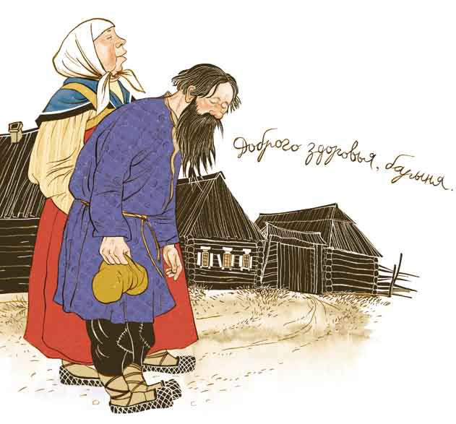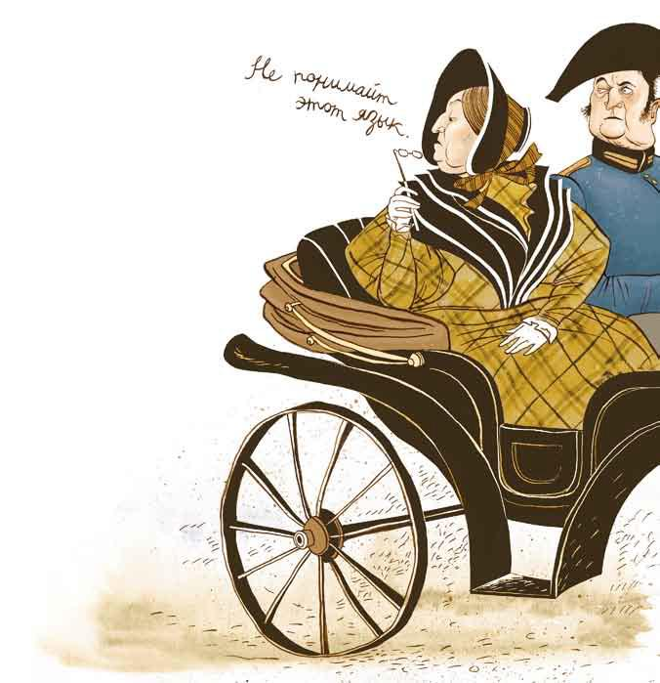
1) Иностранцы, приезжавшие в Россию, не понимали русских крестьян.
2) Богатые люди разговаривали с бедными крестьянами высокомерно и невежливо.
3) Богатые люди в России говорили на иностранных языках и не понимали народ.
4) Богатые люди в России не пользовались словарём Владимира Даля.

16. Московский государственный университет им. М. В. Ломоносова ежегодно награждает лучшие школьные газеты премией имени Владимира Даля и вручает им его словарь.
Ученики по-разному поняли, почему премия для юных журналистов носит имя В. Даля. Обведи номер ответа, который ты считаешь верным.
1) потому что сам В. И. Даль учился в этом университете на медицинском факультете
2) потому что юные журналисты делают школьные газеты про В. И. Даля
3) потому что В. И. Даль знал, как правильно пишутся все слова
4) потому что В. И. Даль был знатоком русского языка и открывал его богатства другим
17. Прочитай информацию о слове ОЗЕРО из современного толкового словаря и словаря В.И. Даля.
Толковый словарь живого  великорусского языка В.И.Даля | Толковый словарь русского  языка С. И. Ожегова и  Н. Ю. Шведовой
ОЗЕРО. Озеро (ср. род), в Новгороде озер (м. род) – водная котловина в окружных берегах.  Озерцо, озерко, озеришко, озерок.  Большое озеро – морцо; а ещё более  огромное (Байкал, Каспий) – море;  временное, вешнее озеро – полой; озерище – высохшее озеро, место, где оно было.  В Перми говорят озерина – озерко, озерцо.  В Новгороде озерками называют заливы,  которые летом пересыхают.  В Пскове, Твери говорят озерница – озёрная вода. | ОЗЕРО, -а, мн. озера, озер,  озерам, ср. Замкнутый в берегах большой естественный водоём.  Горное озеро. Глаза как озера  у кого-н. (большие и глубокие). || уменьш. Озерко и озерцо. || прил. озерный. Озерный край (со многими озерами).

Что можно узнать о русском языке из толкового словаря Даля, а из современного словаря узнать нельзя?

